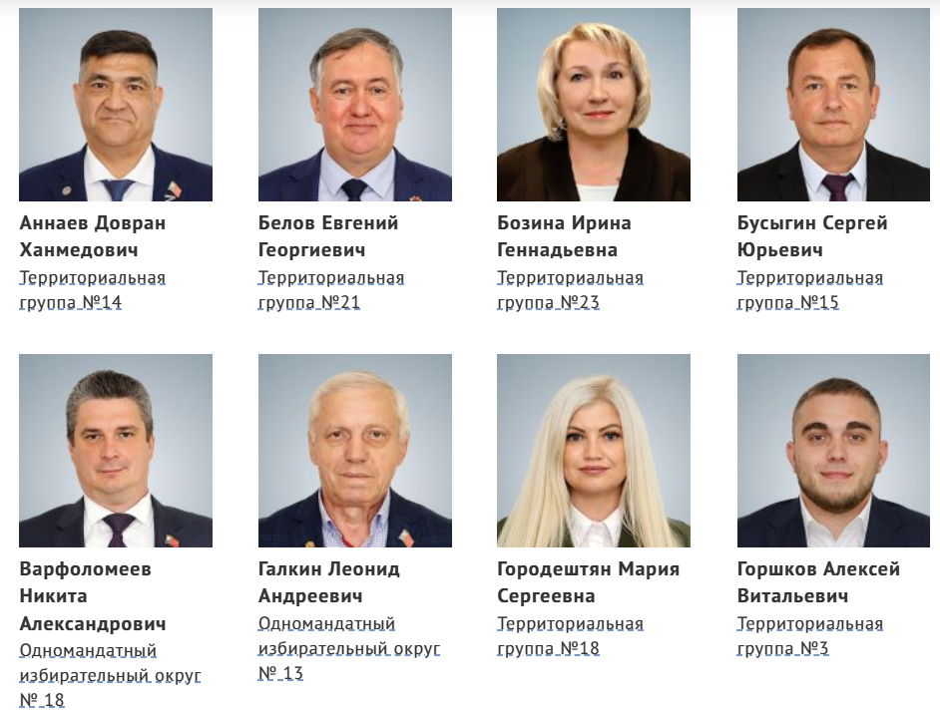
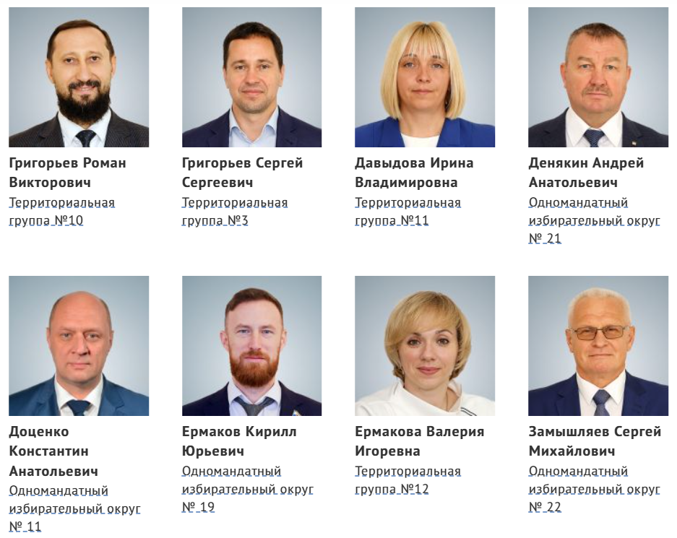
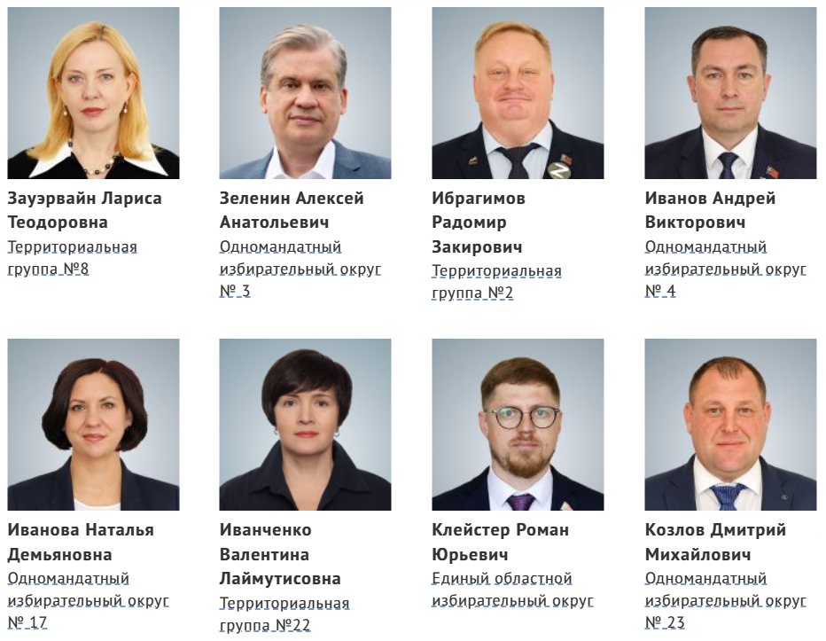
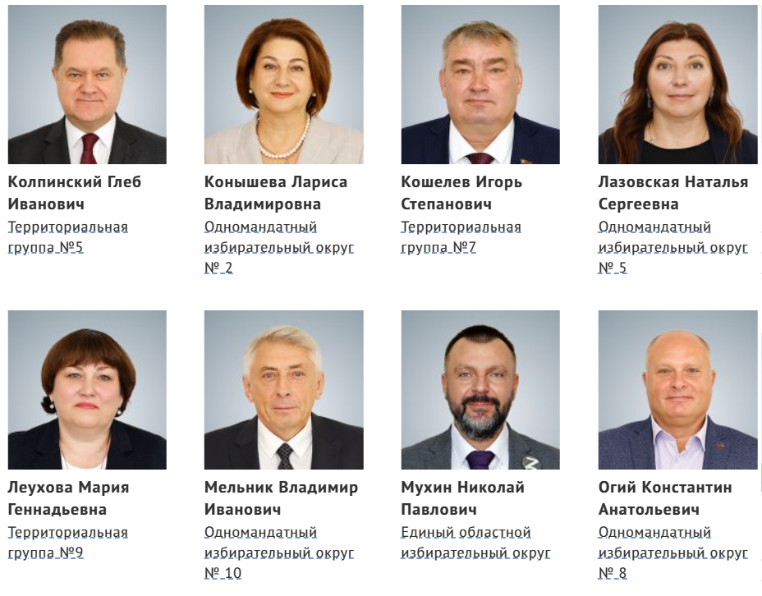
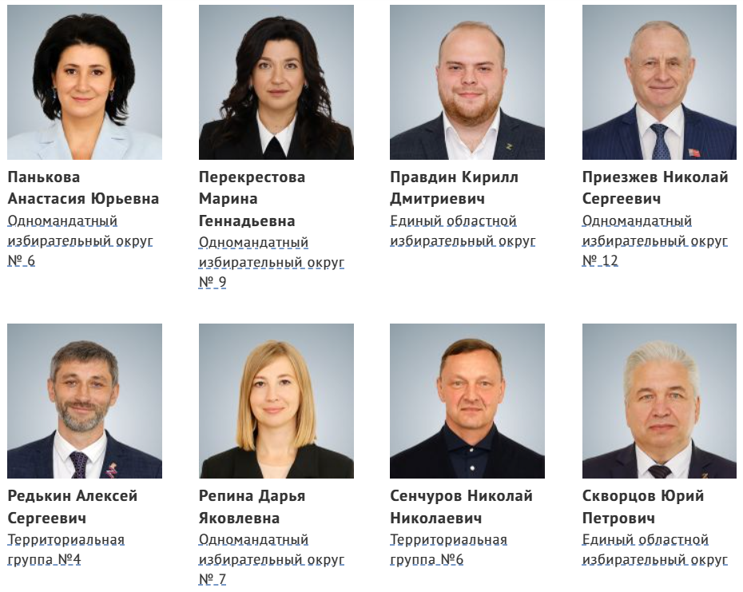
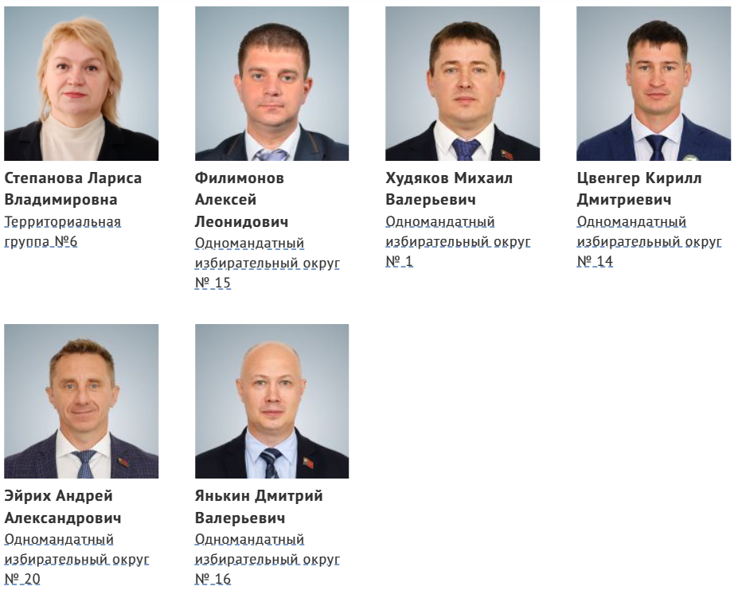
Аннаев Довран Ханмедович, Территориальная группа №14
Избран по единому областному избирательному округу от избирательного объединения «Кузбасское региональное отделение Всероссийской политической партии «ЕДИНАЯ РОССИЯ»
Дата избрания:
10.09.2023
Дата и место рождения:
14.04.1973, п. Тахта, Тахтинский район, Ташаузская область, Туркменистан
Образование:
Высшее. Туркменский политехнический институт, г. Ашхабад, инженер-экономист организации и планирования внешнеэкономических связей (1995)
Комитет:
Комитет по бюджетной и налоговой политикеКомитет по экономической политике и предпринимательству
Фракция:
Фракция «ЕДИНАЯ РОССИЯ»

Белов Евгений Георгиевич, Территориальная группа №21
Избран по единому областному избирательному округу от избирательного объединения «Кузбасское региональное отделение Всероссийской политической партии «ЕДИНАЯ РОССИЯ»
Дата избрания:
10.09.2023
Дата и место рождения:
24.01.1968, г. Кемерово, Кемеровская область
Образование:
Высшее профессиональное. Кемеровский государственный медицинский институт. Лечебное дело, врач. (1993)
Комитет:
Комитет по делам ветеранов, социальной политике и здравоохранению
Фракция:
Фракция «ЕДИНАЯ РОССИЯ»

Бозина Ирина Геннадьевна, Территориальная группа №23
Избрана по единому областному избирательному округу от избирательного объединения «Кузбасское региональное отделение Всероссийской политической партии «ЕДИНАЯ РОССИЯ»
Дата избрания:
31.01.2024
Дата и место рождения:
01.11.1964, г. Междуреченск
Образование:
Высшее. Кемеровский государственный университет, русский язык и литература, филолог, преподаватель русского языка и литературы (1990), Высшее. Санкт - Петербургский государственный университет г. Санкт - Петербург, психология, психолог, преподаватель по специальности «Психология» (2000), Кандидат педагогических наук (2008)
Комитет:
Комитет по образованию, культуре, делам молодежи и национальной политике
Фракция:
Фракция «ЕДИНАЯ РОССИЯ»

Бусыгин Сергей Юрьевич, Территориальная группа №15
Избран по единому областному избирательному округу от избирательного объединения «Кузбасское региональное отделение Всероссийской политической партии «ЕДИНАЯ РОССИЯ»
Дата избрания:
10.09.2023
Дата и место рождения:
10.05.1967, пос.Мундыбаш Таштагольского района Кемеровской области
Образование:
Высшее. Кузбасский политехнический институт, специальность – «Электроснабжение» (1992), Сибирский государственный университет физической культуры и спорта, специальность - «Физическая культура и спорт» (специализация «Менеджмент в сфере физической культуры и спорта») (2003)
Комитет:
Комитет по бюджетной и налоговой политикеКомитет по государственному устройству, региональной политике и местному самоуправлениюКомитет по делам ветеранов, социальной политике и здравоохранению
Фракция:
Фракция «ЕДИНАЯ РОССИЯ»

Варфоломеев Никита Александрович, Одномандатный избирательный округ № 18
Избран по одномандатному избирательному округу №18 от избирательного объединения «Кузбасское региональное отделение Всероссийской политической партии «ЕДИНАЯ РОССИЯ»
Дата избрания:
10.09.2023
Дата и место рождения:
17.11.1976, г. Фрунзе, республика Кыргызстан
Образование:
Высшее. Томский политехнический университет, Физик (2000)
Комитет:
Комитет по бюджетной и налоговой политикеКомитет по экологии, энергетике, промышленной и аграрной политике
Фракция:
Фракция «ЕДИНАЯ РОССИЯ»

Галкин Леонид Андреевич, Одномандатный избирательный округ № 13
Избран по одномандатному избирательному округу №13 от избирательного объединения «Кузбасское региональное отделение Всероссийской политической партии «ЕДИНАЯ РОССИЯ»
Дата избрания:
10.09.2023
Дата и место рождения:
13.10.1952, г. Новокузнецк
Образование:
Высшее. Сибирский Металлургический институт. Инженер-металлург. (1978)
Комитет:
Комитет по бюджетной и налоговой политикеКомитет по экологии, энергетике, промышленной и аграрной политике
Фракция:
Фракция «ЕДИНАЯ РОССИЯ»

Городештян Мария Сергеевна, Территориальная группа №18
Избрана по единому областному избирательному округу от избирательного объединения «Кемеровское региональное отделение Политической партии ЛДПР – Либерально-демократической партии России»
Дата избрания:
10.09.2023
Дата и место рождения:
13.03.1990, г. Новокузнецк, Кемеровская область
Образование:
ФГБОУ ВО «Кемеровский государственный университет» г. Кемерово, по специальности Психология служебной деятельности, квалификация психолог. (2021)
Комитет:
Комитет по государственному устройству, региональной политике и местному самоуправлениюКомитет по образованию, культуре, делам молодежи и национальной политикеКомитет по делам ветеранов, социальной политике и здравоохранению
Фракция:
Фракция ЛДПР

Горшков Алексей Витальевич, Территориальная группа №3
Избран по единому избирательному округу от избирательного объединения «Региональное отделение политической партии «КОММУНИСТИЧЕСКАЯ ПАРТИЯ РОССИЙСКОЙ ФЕДЕРАЦИИ» по Кемеровской области – Кузбассу»
Дата избрания:
10.09.2023
Дата и место рождения:
06.07.1998, г. Прокопьевск, Кемеровская область
Образование:
Бакалавр. «Сибирский государственный университет геосистем и технологий». Землеустройство и кадастры (), Магистратура. «Кемеровский Государственный университет». Политология ()
Комитет:
Комитет по государственному устройству, региональной политике и местному самоуправлению
Фракция:
Фракция КПРФ

Григорьев Роман Викторович, Территориальная группа №10
Избран по единому областному избирательному округу от избирательного объединения «Кузбасское региональное отделение Всероссийской политической партии «ЕДИНАЯ РОССИЯ»
Дата избрания:
25.10.2023
Дата и место рождения:
05.01.1979, г. Кемерово
Образование:
Высшее. Московский Государственный университет коммерции. Квалификация менеджер по специальности «Менеджмент» (2000)
Комитет:
Комитет по государственному устройству, региональной политике и местному самоуправлениюКомитет по экономической политике и предпринимательству
Фракция:
Фракция «ЕДИНАЯ РОССИЯ»

Григорьев Сергей Сергеевич, Территориальная группа №3
Избран по единому областному избирательному округу от избирательного объединения «Кузбасское региональное отделение Всероссийской политической партии «ЕДИНАЯ РОССИЯ»
Дата избрания:
10.09.2023
Дата и место рождения:
26.12.1982, г. Мариинск, Кемеровская область
Образование:
Высшее. ФГБОУ ВПО «Кемеровский государственный университет». Историк, преподаватель истории (2005)
Комитет:
Комитет по государственному устройству, региональной политике и местному самоуправлениюКомитет по экологии, энергетике, промышленной и аграрной политике
Фракция:
Фракция «ЕДИНАЯ РОССИЯ»

Давыдова Ирина Владимировна, Территориальная группа №11
Избрана по единому областному избирательному округу от избирательного объединения «Кузбасское региональное отделение Всероссийской политической партии «ЕДИНАЯ РОССИЯ»
Дата избрания:
10.09.2023
Дата и место рождения:
30.04.1978, г. Белово, Кемеровская область
Образование:
Высшее. Кемеровский государственный университет, квалификация Историк. Преподаватель (2001), ГОУ ДПО (ПК) С «Кузбасский региональный институт повышения квалификации и переподготовки работников образования», по образовательной программе «Менеджмент в социальной сфере» (2012), Московская школа управления «СКОЛКОВО», по программе «Научная и образовательная повестка развития Кемеровской области: вызовы будущего», «Управление проектами развития» (2020), ФГБНУ «Институт управления образованием Российской академии образования», по программе «Формирование кадрового резерва для системы управления качеством образования: администрирование деятельности для повышения качества образования», квалификация «Государственное и муниципальное управление в сфере образования» (2022)
Комитет:
Комитет по делам ветеранов, социальной политике и здравоохранениюКомитет по образованию, культуре, делам молодежи и национальной политике
Фракция:
Фракция «ЕДИНАЯ РОССИЯ»

Денякин Андрей Анатольевич, Одномандатный избирательный округ № 21
Избран по одномандатному избирательному округу №21 от избирательного объединения «Кузбасское региональное отделение Всероссийской политической партии «ЕДИНАЯ РОССИЯ»
Дата избрания:
10.09.2023
Дата и место рождения:
25.10.1965, с. Спиченково, Прокопьевский район, Кемеровская область
Образование:
Высшее. ГОУ ВПО «Уральский государственный технический университет - УПИ». Экономист-менеджер (2007)
Комитет:
Комитет по бюджетной и налоговой политике
Фракция:
Фракция «ЕДИНАЯ РОССИЯ»

Доценко Константин Анатольевич, Одномандатный избирательный округ № 11
Избран по одномандатному избирательному округу №11 от избирательного объединения «Кузбасское региональное отделение Всероссийской политической партии «ЕДИНАЯ РОССИЯ»
Дата избрания:
10.09.2023
Дата и место рождения:
15.08.1970, пос. Бачатский, Кемеровская область
Образование:
Высшее. Кузбасский Государственный Технический Университет, горный инженер (2006)
Комитет:
Комитет по экологии, энергетике, промышленной и аграрной политике
Фракция:
Фракция «ЕДИНАЯ РОССИЯ»

Ермаков Кирилл Юрьевич, Одномандатный избирательный округ № 19
Избран по одномандатному избирательному округу №19 от избирательного объединения «Кузбасское региональное отделение Всероссийской политической партии «ЕДИНАЯ РОССИЯ»
Дата избрания:
10.09.2023
Дата и место рождения:
31.03.1987, г. Москва
Образование:
Высшее. ФГОУ ВПО «Московский Государственный технический университет гражданской авиации». Инженер по специальности «Безопасность технологических процессов и производств» (2008)
Комитет:
Комитет по экономической политике и предпринимательствуКомитет по экологии, энергетике, промышленной и аграрной политике
Фракция:
Фракция «ЕДИНАЯ РОССИЯ»

Ермакова Валерия Игоревна, Территориальная группа №12
Избрана по единому областному избирательному округу от избирательного объединения «Кузбасское региональное отделение Всероссийской политической партии «ЕДИНАЯ РОССИЯ»
Дата избрания:
10.09.2023
Дата и место рождения:
15.06.1986, г. Белово, Кемеровская область
Образование:
Высшее. Московский финансово-промышленный университет «Синергия», педагог-психолог (2019), АНО «ЦИПИ» «Общество для всех» по подготовке специалистов-экспертов в области безбарьерной среды, эксперт в области создания безбарьерной среды для людей с инвалидностью и маломобильных групп населения. (2022)
Комитет:
Комитет по делам ветеранов, социальной политике и здравоохранениюКомитет по образованию, культуре, делам молодежи и национальной политике
Фракция:
Фракция «ЕДИНАЯ РОССИЯ»

Замышляев Сергей Михайлович, Одномандатный избирательный округ № 22
Избран по одномандатному избирательному округу №22 от избирательного объединения «Кузбасское региональное отделение Всероссийской политической партии «ЕДИНАЯ РОССИЯ»
Дата избрания:
10.09.2023
Дата и место рождения:
23.11.1960, г. Троицк, Челябинская область
Образование:
Высшее. Красноярская государственная архитектурно – строительная академия. Экономист-менеджер по специальности «Экономика и управление на предприятиях» (2003)
Комитет:
Комитет по экологии, энергетике, промышленной и аграрной политике
Фракция:
Фракция «ЕДИНАЯ РОССИЯ»

Зауэрвайн Лариса Теодоровна, Территориальная группа №8
Избрана по единому областному избирательному округу от избирательного объединения «Кузбасское региональное отделение Всероссийской политической партии «ЕДИНАЯ РОССИЯ»
Дата избрания:
10.09.2023
Дата и место рождения:
01.10.1971, с. Кортуз, Краснотуранский район, Красноярский край
Образование:
Кемеровский государственный институт культуры и искусств, специальность «Народное художественное творчество», квалификация «Режиссер театрализованных представлений и праздников, преподаватель специальных дисциплин» (1995), Кандидат философских наук (2006), Доцент (2013)
Комитет:
Комитет по делам ветеранов, социальной политике и здравоохранениюКомитет по образованию, культуре, делам молодежи и национальной политике
Фракция:
Фракция «ЕДИНАЯ РОССИЯ»

Зеленин Алексей Анатольевич, Одномандатный избирательный округ № 3
Избран по одномандатному избирательному округу № 3 от избирательного объединения «Кузбасское региональное отделение Всероссийской политической партии «ЕДИНАЯ РОССИЯ»
Дата избрания:
10.09.2023
Дата и место рождения:
20.09.1965, г. Мариинск, Кемеровская область
Образование:
Высшее. Кемеровский государственный университет, историк, преподаватель истории и обществоведения. Доктор политических наук, кандидат исторических наук, профессор (1987)
Комитет:
Комитет по государственному устройству, региональной политике и местному самоуправлению
Фракция:
Фракция «ЕДИНАЯ РОССИЯ»

Ибрагимов Радомир Закирович, Территориальная группа №2
Избран по единому областному избирательному округу от избирательного объединения «Кузбасское региональное отделение Всероссийской политической партии «ЕДИНАЯ РОССИЯ»
Дата избрания:
10.09.2023
Дата и место рождения:
06.11.1966, г. Юрга, Кемеровская область
Образование:
Высшее. Кемеровский Государственный Университет, юрист (1995)
Комитет:
Комитет по государственному устройству, региональной политике и местному самоуправлениюКомитет по экономической политике и предпринимательствуКомитет по образованию, культуре, делам молодежи и национальной политике
Фракция:
Фракция «ЕДИНАЯ РОССИЯ»

Иванов Андрей Викторович, Одномандатный избирательный округ № 4
Избран по одномандатному избирательному округу № 4 от избирательного объединения «Кузбасское региональное отделение Всероссийской политической партии «ЕДИНАЯ РОССИЯ»
Дата избрания:
10.09.2023
Дата и место рождения:
23.05.1973, г. Барнаул, Алтайский край
Образование:
Высшее профессиональное. Кемеровский государственный медицинский институт. Специальность «лечебное дело». Квалификация «врач-лечебник». (1996), Интернатура по специальности «Травматология и ортопедия». (1997), Ученая степень «кандидат медицинских наук». (2010), Профессиональная переподготовка по специальности «Организация здравоохранения и общественное здоровье». (2012), Повышение квалификации по дополнительной профессиональной программе «Управление в сфере здравоохранения». (2014)
Комитет:
Комитет по бюджетной и налоговой политикеКомитет по образованию, культуре, делам молодежи и национальной политике
Фракция:
Фракция «ЕДИНАЯ РОССИЯ»

Иванова Наталья Демьяновна, Одномандатный избирательный округ № 17
Избрана по одномандатному избирательному округу № 17 от избирательного объединения «Кузбасское региональное отделение Всероссийской политической партии «ЕДИНАЯ РОССИЯ»
Дата избрания:
10.09.2023
Дата и место рождения:
12.12.1980, г. Новокузнецк, Кемеровская область
Образование:
Высшее. Сибирский государственный индустриальный университет. Инженер-металлург. Литейное производство черных и цветных металлов (2003)
Комитет:
Комитет по экологии, энергетике, промышленной и аграрной политикеКомитет по экономической политике и предпринимательству
Фракция:
Фракция «ЕДИНАЯ РОССИЯ»

Иванченко Валентина Лаймутисовна, Территориальная группа №22
Избрана по единому областному избирательному округу от избирательного объединения «Кузбасское региональное отделение Всероссийской политической партии «ЕДИНАЯ РОССИЯ»
Дата избрания:
05.06.2024
Дата и место рождения:
03.12.1969, с. Линевское, Алтайского края
Образование:
Высшее. Кемеровский государственный университет. Специальность «Русский язык и литература». Квалификация «Филолог, преподаватель русского языка и литературы» (1987), Диплом о профессиональной переподготовке «Менеджмент организации» (2015)
Комитет:
Комитет по образованию, культуре, делам молодежи и национальной политике
Фракция:
Фракция «ЕДИНАЯ РОССИЯ»

Клейстер Роман Юрьевич, Единый областной избирательный округ
Избран по единому избирательному округу от избирательного объединения «Региональное отделение в Кемеровской области – Кузбассе Политической партии «НОВЫЕ ЛЮДИ»
Дата избрания:
10.09.2023
Дата и место рождения:
02.07.1983, с. Колеул, Мариинский район, Кемеровская область
Образование:
Высшее. Кемеровский Сельскохозяйственный институт. Бухгалтерский учет, анализ и аудит. Экономист (2006), Высшее. Российская академия народного хозяйства и государственной службы при Президенте Российской Федерации. Государственное и муниципальное управление, менеджер (2014), Высшее. ФГБОУ ВО «Кемеровский государственный университет». Политология. Магистр (2021)
Комитет:
Комитет по государственному устройству, региональной политике и местному самоуправлениюКомитет по экологии, энергетике, промышленной и аграрной политикеКомитет по экономической политике и предпринимательству
Фракция:
Фракция «НОВЫЕ ЛЮДИ»

Козлов Дмитрий Михайлович, Одномандатный избирательный округ № 23
Избран по одномандатному избирательному округу № 23 от избирательного объединения «Кузбасское региональное отделение Всероссийской политической партии «ЕДИНАЯ РОССИЯ»
Дата избрания:
10.09.2023
Дата и место рождения:
23.03.1982, г. Междуреченск, Кемеровская область
Образование:
Высшее. ФГБОУ ВО «Кузбасский Государственный Технический Университет». Горный инженер по специальности «Открытые горные работы» (2005)
Комитет:
Комитет по экологии, энергетике, промышленной и аграрной политике
Фракция:
Фракция «ЕДИНАЯ РОССИЯ»

Колпинский Глеб Иванович, Территориальная группа №5
Избран по единому областному избирательному округу от избирательного объединения «Кузбасское региональное отделение Всероссийской политической партии «ЕДИНАЯ РОССИЯ»
Дата избрания:
10.09.2023
Дата и место рождения:
31.10.1965, г. Новосибирск
Образование:
Высшее, Кемеровский Государственный медицинский институт, врач (1988)
Комитет:
Комитет по делам ветеранов, социальной политике и здравоохранению
Фракция:
Фракция «ЕДИНАЯ РОССИЯ»

Конышева Лариса Владимировна, Одномандатный избирательный округ № 2
Избрана по одномандатному избирательному округу № 2 от избирательного объединения «Кузбасское региональное отделение Всероссийской политической партии «ЕДИНАЯ РОССИЯ»
Дата избрания:
10.09.2023
Дата и место рождения:
16.10.1965, г. Гурьевск, Кемеровская область
Образование:
Высшее. Новокузнецкий государственный педагогический институт, учитель географии по специальности география (1990)
Комитет:
Комитет по делам ветеранов, социальной политике и здравоохранению
Фракция:
Фракция «ЕДИНАЯ РОССИЯ»

Кошелев Игорь Степанович, Территориальная группа №7
Избран по единому областному избирательному округу от избирательного объединения «Кузбасское региональное отделение Всероссийской политической партии «ЕДИНАЯ РОССИЯ»
Дата избрания:
10.09.2023
Дата и место рождения:
11.02.1968, г. Кемерово, Кемеровская область
Образование:
Высшее. Новокузнецкий государственный педагогический институт. «Физическая культура». Учитель физической культуры (1993), Высшее. Новосибирское государственное образовательное учреждение Сибирская академия государственной службы. «Государственное и муниципальное управление», квалификация: менеджер (2004)
Комитет:
Комитет по экономической политике и предпринимательству
Фракция:
Фракция «ЕДИНАЯ РОССИЯ»

Лазовская Наталья Сергеевна, Одномандатный избирательный округ № 5
Избрана по одномандатному избирательному округу № 5 от избирательного объединения «Кузбасское региональное отделение Всероссийской политической партии «ЕДИНАЯ РОССИЯ»
Дата избрания:
10.09.2023
Дата и место рождения:
29.11.1978, г. Кемерово, Кемеровская область
Образование:
Высшее. Кузбасский институт экономики и права, юрист (2000)
Комитет:
Комитет по бюджетной и налоговой политикеКомитет по государственному устройству, региональной политике и местному самоуправлению
Фракция:
Фракция «ЕДИНАЯ РОССИЯ»

Леухова Мария Геннадьевна, Территориальная группа №9
Избрана по единому областному избирательному округу от избирательного объединения «Кузбасское региональное отделение Всероссийской политической партии «ЕДИНАЯ РОССИЯ»
Дата избрания:
10.09.2023
Дата и место рождения:
19.12.1968, г. Кемерово, Кемеровская область
Образование:
Высшее. Специалитет, ФГБОУ ВПО «Кемеровский государственный университет». «История», историк, преподаватель истории и обществоведения (1991), Кандидат исторических наук (2001), Доцент (2007), Высшее. Специалитет, ФГБОУ ВПО «Кемеровский государственный университет». «Юриспруденция», юрист (2014)
Комитет:
Комитет по образованию, культуре, делам молодежи и национальной политике
Фракция:
Фракция «ЕДИНАЯ РОССИЯ»

Мельник Владимир Иванович, Одномандатный избирательный округ № 10
Избран по одномандатному избирательному округу №10 от избирательного объединения «Кузбасское региональное отделение Всероссийской политической партии «ЕДИНАЯ РОССИЯ»
Дата избрания:
10.09.2023
Дата и место рождения:
03.01.1963, с. Сопанск, Казатинский район, Винницкая область
Образование:
Киевский Индустриальный техникум. Техник-механик (1982)
Комитет:
Комитет по государственному устройству, региональной политике и местному самоуправлениюКомитет по экологии, энергетике, промышленной и аграрной политикеМандатная комиссия по депутатской этике и Регламенту
Фракция:
Фракция «ЕДИНАЯ РОССИЯ»

Мухин Николай Павлович, Единый областной избирательный округ
Избран по единому избирательному округу от избирательного объединения «Региональное отделение политической партии «КОММУНИСТИЧЕСКАЯ ПАРТИЯ РОССИЙСКОЙ ФЕДЕРАЦИИ» по Кемеровской области – Кузбассу»
Дата избрания:
10.09.2023
Дата и место рождения:
01.10.1979, с. Бабстово, Еврейская Автономная область
Образование:
неоконченное высшее ()
Комитет:
Комитет по экологии, энергетике, промышленной и аграрной политике
Фракция:
Фракция КПРФ

Огий Константин Анатольевич, Одномандатный избирательный округ № 8
Избран по одномандатному избирательному округу № 8 от избирательного объединения «Кузбасское региональное отделение Всероссийской политической партии «ЕДИНАЯ РОССИЯ»
Дата избрания:
10.09.2023
Дата и место рождения:
04.02.1969, г. Новокузнецк, Кемеровская область
Образование:
Высшее. Омский государственный институт физической культуры, специальность «Физическая культура и спорт», квалификация преподаватель-организатор физкультурно-оздоровительной работы и спорта (1994)
Комитет:
Комитет по делам ветеранов, социальной политике и здравоохранениюМандатная комиссия по депутатской этике и Регламенту
Фракция:
Фракция «ЕДИНАЯ РОССИЯ

Панькова Анастасия Юрьевна, Одномандатный избирательный округ № 6
Избрана по одномандатному избирательному округу № 6 от избирательного объединения «Кузбасское региональное отделение Всероссийской политической партии «ЕДИНАЯ РОССИЯ»
Дата избрания:
10.09.2023
Дата и место рождения:
14.10.1977, г. Омск
Образование:
Высшее. ГОУ ВПО «Алтайский государственный технический университет им. И.И.Ползунова», экономист-менеджер (2002), АНО «Институт отраслевого питания» – курсы повышения квалификации по программе «Современные аспекты организации питания в общеобразовательных учреждениях» (2013), ФГБОУ ВПО «Санкт-Петербургский государственный торгово-экономический университет» – курсы повышения квалификации по программе «Современные аспекты организации питания в общеобразовательных учреждениях» (2013), ФГБОУ ВО «Кузбасский государственный технический университет имени Т.Ф. Горбачева» (Государственный план подготовки управленческих кадров (Президентская программа), менеджер (2016), Стажировка в Японии (г. Токио) (2016), ЧОУ ДПО «ЦНТИ «Прогресс» курсы по теме: Организация питания детей: современные требования к технологическим процессам, производству и реализации продукции» (2017), ФГБОУ ВО «Кемеровский государственный университет» – программа магистратуры по направлению «Экономическая и финансовая стратегия» (2022), Программа «Женщина-лидер», Мастерская управления «Сенеж» АНО «Россия – страна возможностей» (2022)
Комитет:
Комитет по экономической политике и предпринимательствуКомитет по образованию, культуре, делам молодежи и национальной политикеМандатная комиссия по депутатской этике и Регламенту
Фракция: Фракция «ЕДИНАЯ РОССИЯ»

Перекрестова Марина Геннадьевна, Одномандатный избирательный округ № 9
Избрана по одномандатному избирательному округу № 9 от избирательного объединения «Кузбасское региональное отделение Всероссийской политической партии «ЕДИНАЯ РОССИЯ»
Дата избрания:
10.09.2023
Дата и место рождения:
28.11.1984, г. Кемерово, Кемеровская область
Образование:
Высшее. ГОУ ВПО «Кемеровский государственный университет», специальность «Экономика и управление на предприятии», квалификация «Экономист – менеджер». (2007), Магистратура. ФГБОУ ВО «Российская академия народного хозяйства и государственной службы при Президенте Российской Федерации», направление подготовки «Менеджмент», квалификация «Магистр». (2021), Профессиональная переподготовка. ФГБОУ ВО «Российская академия народного хозяйства и государственной службы при Президенте Российской Федерации», дата окончания 22.07.2021, образовательная программа «Мастер делового администрирования», специализация «Операционный менеджмент», квалификация «Мастер делового администрирования – Master of Business Administration (MBA) (2021)
Комитет:
Комитет по делам ветеранов, социальной политике и здравоохранению
Фракция:
Фракция «ЕДИНАЯ РОССИЯ»

Правдин Кирилл Дмитриевич, Единый областной избирательный округ
Избран по единому областному избирательному округу от избирательного объединения «Кемеровское региональное отделение Политической партии ЛДПР – Либерально-демократической партии России»
Дата избрания:
10.09.2023
Дата и место рождения:
17.04.1997, г. Новокузнецк, Кемеровская область
Образование:
Высшее. Сибирский государственный университет путей сообщения, менеджмент (2019)
Комитет:
Комитет по государственному устройству, региональной политике и местному самоуправлению
Фракция:
Фракция ЛДПР

Приезжев Николай Сергеевич, Одномандатный избирательный округ № 12
Избран по одномандатному избирательному округу № 12 от избирательного объединения «Кузбасское региональное отделение Всероссийской политической партии «ЕДИНАЯ РОССИЯ»
Дата избрания:
10.09.2023
Дата и место рождения:
30.10.1951, пгт. Промышленная, Промышленновский район, Кемеровская область
Образование:
Высшее. Кузбасский политехнический институт по специальности «Технология и комплексная механизация открытой разработки месторождений полезных ископаемых» - горный инженер (1973)
Комитет:
Комитет по бюджетной и налоговой политикеМандатная комиссия по депутатской этике и Регламенту
Фракция:
Фракция «ЕДИНАЯ РОССИЯ»

Редькин Алексей Сергеевич, Территориальная группа №4
Избран по единому областному избирательному округу от избирательного объединения «Кузбасское региональное отделение Всероссийской политической партии «ЕДИНАЯ РОССИЯ»
Дата избрания:
10.09.2023
Дата и место рождения:
13.10.1980, г. Кемерово, Кемеровская область
Образование:
Московский Государственный Университет Коммерции (2003)
Комитет:
Комитет по государственному устройству, региональной политике и местному самоуправлениюКомитет по экономической политике и предпринимательству
Фракция:
Фракция «ЕДИНАЯ РОССИЯ»

Репина Дарья Яковлевна, Одномандатный избирательный округ № 7
Избрана по одномандатному избирательному округу № 7 от избирательного объединения «Кузбасское региональное отделение Всероссийской политической партии «ЕДИНАЯ РОССИЯ»
Дата избрания:
10.09.2023
Дата и место рождения:
07.05.1990, пгт. Промышленная, Кемеровская область
Образование:
Высшее. ФГБОУ ВПО «Кузбасский государственный технический университет имени Т.Ф. Горбачева». Специальность – «Государственное и муниципальное управление». Квалификация – менеджер (2012), Высшее. ФГБОУ ВО «Кемеровский государственный университет». Направление подготовки – юриспруденция. Квалификация – магистр (2017), Высшее. ФГБОУ ВО «Кемеровский государственный университет». Направление подготовки – политология. Квалификация – магистр. (2020)
Комитет:
Комитет по государственному устройству, региональной политике и местному самоуправлению
Фракция:
Фракция «ЕДИНАЯ РОССИЯ»

Сенчуров Николай Николаевич, Территориальная группа №6
Избран по единому областному избирательному округу от избирательного объединения «Кузбасское региональное отделение Всероссийской политической партии «ЕДИНАЯ РОССИЯ»
Дата избрания:
10.09.2023
Дата и место рождения:
17.03.1972, г. Кемерово, Кемеровская область
Образование:
Высшее. Кемеровский государственный университет, филологический факультет, специальность «Журналистика» (1996)
Комитет:
Комитет по делам ветеранов, социальной политике и здравоохранениюКомитет по образованию, культуре, делам молодежи и национальной политикеМандатная комиссия по депутатской этике и Регламенту
Фракция:
Фракция «ЕДИНАЯ РОССИЯ

Скворцов Юрий Петрович, Единый областной избирательный округ
Избран по единому избирательному округу от избирательного объединения «Региональное отделение Социалистической политической партии «СПРАВЕДЛИВАЯ РОССИЯ – ПАТРИОТЫ – ЗА ПРАВДУ» в Кемеровской области
Дата избрания:
10.09.2023
Дата и место рождения:
25.12.1963, г. Кемерово
Образование:
Высшее. Кемеровский государственный университет, химик, преподаватель (1986), Сибирский государственный университет физической культуры и спорта (профессиональная переподготовка по программе «Менеджмент организации» (2012), Сибирский государственный университет физической культуры и спорта (профессиональная переподготовка по программе «Физическая культура и спорт» (2018)
Комитет:
Комитет по государственному устройству, региональной политике и местному самоуправлениюКомитет по делам ветеранов, социальной политике и здравоохранениюМандатная комиссия по депутатской этике и Регламенту
Фракция:
Фракция «СПРАВЕДЛИВАЯ РОССИЯ – ПАТРИОТЫ – ЗА ПРАВДУ»

Степанова Лариса Владимировна, Территориальная группа №6
Избрана по единому областному избирательному округу от избирательного объединения «Кузбасское региональное отделение Всероссийской политической партии «ЕДИНАЯ РОССИЯ»
Дата избрания:
04.05.2024
Дата и место рождения:
26.04.1967, г. Прокопьевск
Образование:
Высшее, Кузбасский политехнический институт, обогащение полезных ископаемых, горный инженер-обогатитель (21.06.1989)
Комитет:
Комитет по образованию, культуре, делам молодежи и национальной политике
Фракция:
Фракция «ЕДИНАЯ РОССИЯ»

Филимонов Алексей Леонидович, Одномандатный избирательный округ № 15
Избран по одномандатному избирательному округу № 15 от избирательного объединения «Кузбасское региональное отделение Всероссийской политической партии «ЕДИНАЯ РОССИЯ»
Дата избрания:
10.09.2023
Дата и место рождения:
05.05.1982, г. Прокопьевск, Кемеровская область
Образование:
Высшее. ФГБОУ ВПО «Московский государственный университет экономики, статистики и информатики» (МЭСИ). Специальность «Финансы и кредит». Квалификация экономист (2011), Высшее. ФГАОУ ВО «Национальный исследовательский Томский государственный университет». Квалификация бакалавр юриспруденции (2014), ФГБОУ ВО «Башкирский государственный аграрный университет», присуждена ученая степень «Кандидат сельскохозяйственных наук» (2019)
Комитет:
Комитет по экономической политике и предпринимательствуКомитет по экологии, энергетике, промышленной и аграрной политике
Фракция:
Фракция «ЕДИНАЯ РОССИЯ»

Худяков Михаил Валерьевич, Одномандатный избирательный округ № 1
Избран по одномандатному избирательному округу № 1 от избирательного объединения «Кузбасское региональное отделение Всероссийской политической партии «ЕДИНАЯ РОССИЯ»
Дата избрания:
10.09.2023
Дата и место рождения:
28.01.1983, г. Анжеро-Судженск, Кемеровская область
Образование:
Высшее. Негосударственное образовательное учреждение высшего профессионального образования «Кузбасский институт экономики и права», юрист (2005)
Комитет:
Комитет по бюджетной и налоговой политикеКомитет по экологии, энергетике, промышленной и аграрной политике
Фракция:
Фракция «ЕДИНАЯ РОССИЯ»

Цвенгер Кирилл Дмитриевич, Одномандатный избирательный округ № 14
Избран по одномандатному избирательному округу № 14 от избирательного объединения «Кузбасское региональное отделение Всероссийской политической партии «ЕДИНАЯ РОССИЯ»
Дата избрания:
10.09.2023
Дата и место рождения:
27.09.1994, г. Прокопьевск, Кемеровская область
Образование:
Высшее. ФБОУ ВО «Кемеровский государственный институт культуры. «Менеджмент социально-культурной деятельности» (2017), Высшее. ФБОУ ВПО «Кемеровский государственный университет». «Физическая культура» (2017), ФБОУ ВПО «Кемеровский государственный университет», диплом профессиональной переподготовки по программе «Психолого-педагогическое образование» (2017), ФБОУ «Кемеровский государственный университет», диплом профессиональной переподготовки по программе «Преподаватель» (2017), ФБОУ ВПО «Кемеровский государственный университет», диплом магистра «Педагогическое образование» (2019)
Комитет:
Комитет по экономической политике и предпринимательству
Фракция:
Фракция «ЕДИНАЯ РОССИЯ»

Эйрих Андрей Александрович, Одномандатный избирательный округ № 20
Избран по одномандатному избирательному округу № 20 от избирательного объединения «Кузбасское региональное отделение Всероссийской политической партии «ЕДИНАЯ РОССИЯ»
Дата избрания:
10.09.2023
Дата и место рождения:
27.08.1977, г. Новокузнецк, Кемеровская область
Образование:
Высшее. Кемеровский государственный университет. Менеджер (1999), Аспирантура Кемеровского технологического института пищевой промышленности. Кандидат технических наук (2009)
Комитет:
Комитет по экономической политике и предпринимательствуКомитет по экологии, энергетике, промышленной и аграрной политике
Фракция:
Фракция «ЕДИНАЯ РОССИЯ»

Янькин Дмитрий Валерьевич, Одномандатный избирательный округ № 16
Избран по одномандатному избирательному округу № 16 от избирательного объединения «Кузбасское региональное отделение Всероссийской политической партии «ЕДИНАЯ РОССИЯ»
Дата избрания:
10.09.2023
Дата и место рождения:
10.05.1977, г. Новокузнецк, Кемеровская область
Образование:
Высшее. Новокузнецкий государственный педагогический институт. Учитель физической культуры (2001), Высшее. Томский государственный педагогический университет. Педагог-психолог (2003), Высшее. Международный институт экономики и права. Менеджер (2009), Высшее. Сибирская академия государственной службы. Государственное и муниципальное управление (2011), Ученая степень «Кандидат педагогических наук» (2021)
Комитет:
Комитет по экономической политике и предпринимательству
Фракция:
Фракция «ЕДИНАЯ РОССИЯ»

